电子科技大学信息与软件工程学院

**实 验 报 告**

学 号 201822090530

姓 名 李 欣 芮

（实验） 课程名称**Android系统结构与应用编程**

理论教师 饶 云 波

实验教师 饶 云 波

**电子科技大学教务处制表**

**电 子 科 技 大 学**

**实 验 报 告**

**学生姓名：李欣芮 学号：201822090530 指导教师：饶云波**

**实验地点：电子科技大学 实验时间：2018.5.14**

**一、实验名称：Android Studio 安装与配置**

**二、实验学时：4学时**

**三、实验目的：**

* 实践Android Studio3.0开发软件
* 实践Android Studio基本应用程序开发；

**四、实验原理：**

Android Studio3.0 开发软件；

Android 项目实验简单音乐播放器；

APP的生成；

**五、实验内容：**

1.完成Android Studio3.0的安装和配置。

2.创建Android项目。

3.完成Android Studio中使用AVD和设备调试程序。

4.完成Android Studio的APP项目实战。

**六、实验器材（设备、元器件）：**

PC机，Android Studio3.0软件，JDK包，MySql数据库软件等。

**七、实验步骤：**

**1.下载Android Studio3.0并对其进行安装和配置**

**2.创建Android的第一个empty应用程序**

* **创建空APP**

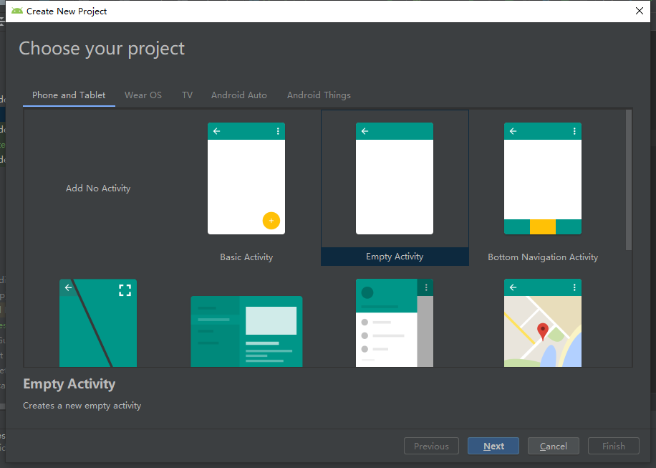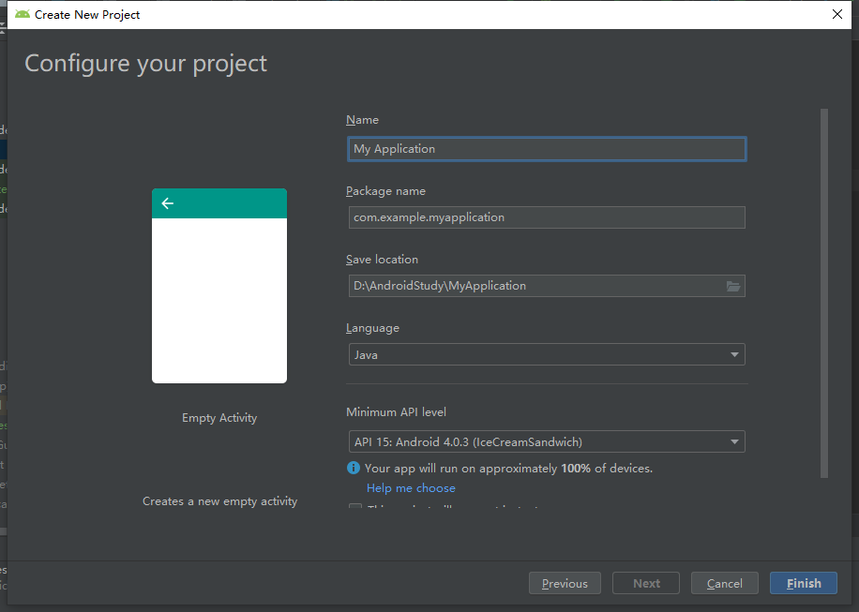

* **主配置文件**

<?xml version="1.0" encoding="utf-8"?>  
<manifest xmlns:android="http://schemas.android.com/apk/res/android"  
 package="com.lxr.musicplayer">  
  
 <application  
 android:allowBackup="true"  
 android:icon="@mipmap/ic_launcher"  
 android:label="@string/app_name"  
 android:roundIcon="@mipmap/ic_launcher_round"  
 android:supportsRtl="true"  
 android:theme="@style/AppTheme">  
 <activity android:name=".MainActivity">  
 <intent-filter>  
 <action android:name="android.intent.action.MAIN" />  
  
 <category android:name="android.intent.category.LAUNCHER" />  
 </intent-filter>  
 </activity>  
 </application>  
  
</manifest>

* **编写布局文件**
* <LinearLayout xmlns:android="http://schemas.android.com/apk/res/android"  
   android:layout_width="match_parent"  
   android:layout_height="match_parent"  
   android:orientation="vertical">  
    
   <ScrollView  
   android:id="@+id/scroll_container"  
   android:layout_width="match_parent"  
   android:layout_height="match_parent"  
   android:layout_margin="8dp"  
   android:layout_weight="1">  
    
   <TextView  
   android:id="@+id/text_debug"  
   android:layout_width="match_parent"  
   android:layout_height="wrap_content"  
   android:fontFamily="monospace"  
   android:textSize="12sp"  
   android:textAppearance="@style/TextAppearance.AppCompat.Medium"/>  
    
   </ScrollView>  
    
   <SeekBar  
   android:id="@+id/seekbar_audio"  
   android:layout_width="match_parent"  
   android:layout_height="wrap_content"  
   android:layout_marginBottom="16dp"  
   android:layout_marginTop="16dp"/>  
    
   <LinearLayout  
   android:layout_width="match_parent"  
   android:layout_height="wrap_content"  
   android:layout_marginBottom="8dp"  
   android:gravity="center_horizontal"  
   android:orientation="horizontal">  
    
   <Button  
   android:id="@+id/button_play"  
   android:layout_width="wrap_content"  
   android:layout_height="wrap_content"  
   android:layout_weight="4"  
   android:text="Play"/>  
    
   <Button  
   android:id="@+id/button_pause"  
   android:layout_width="wrap_content"  
   android:layout_height="wrap_content"  
   android:layout_weight="1"  
   android:text="Pause"/>  
    
   <Button  
   android:id="@+id/button_reset"  
   android:layout_width="wrap_content"  
   android:layout_height="wrap_content"  
   android:layout_weight="1"  
   android:text="Reset"/>  
    
   </LinearLayout>  
    
  </LinearLayout>
* **Main_Activity**
* public final class MainActivity extends AppCompatActivity {  
    
   public static final String *TAG* = "MainActivity";  
   public static final int *MEDIA_RES_ID* = R.raw.*jazz_in_paris*;  
    
   private TextView mTextDebug;  
   private SeekBar mSeekbarAudio;  
   private ScrollView mScrollContainer;  
   private PlayerAdapter mPlayerAdapter;  
   private boolean mUserIsSeeking = false;  
    
   @Override  
   protected void onCreate(Bundle savedInstanceState) {  
   super.onCreate(savedInstanceState);  
   setContentView(R.layout.*activity_main*);  
   initializeUI();  
   initializeSeekbar();  
   initializePlaybackController();  
   Log.*d*(*TAG*, "onCreate: finished");  
   }  
    
   @Override  
   protected void onStart() {  
   super.onStart();  
   mPlayerAdapter.loadMedia(*MEDIA_RES_ID*);  
   Log.*d*(*TAG*, "onStart: create MediaPlayer");  
   }  
    
   @Override  
   protected void onStop() {  
   super.onStop();  
   if (isChangingConfigurations() && mPlayerAdapter.isPlaying()) {  
   Log.*d*(*TAG*, "onStop: don't release MediaPlayer as screen is rotating & playing");  
   } else {  
   mPlayerAdapter.release();  
   Log.*d*(*TAG*, "onStop: release MediaPlayer");  
   }  
   }  
    
   private void initializeUI() {  
   mTextDebug = (TextView) findViewById(R.id.text_debug);  
   Button mPlayButton = (Button) findViewById(R.id.button_play);  
   Button mPauseButton = (Button) findViewById(R.id.button_pause);  
   Button mResetButton = (Button) findViewById(R.id.button_reset);  
   mSeekbarAudio = (SeekBar) findViewById(R.id.seekbar_audio);  
   mScrollContainer = (ScrollView) findViewById(R.id.scroll_container);  
    
   mPauseButton.setOnClickListener(  
   new View.OnClickListener() {  
   @Override  
   public void onClick(View view) {  
   mPlayerAdapter.pause();  
   }  
   });  
   mPlayButton.setOnClickListener(  
   new View.OnClickListener() {  
   @Override  
   public void onClick(View view) {  
   mPlayerAdapter.play();  
   }  
   });  
   mResetButton.setOnClickListener(  
   new View.OnClickListener() {  
   @Override  
   public void onClick(View view) {  
   mPlayerAdapter.reset();  
   }  
   });  
   }  
    
   private void initializePlaybackController() {  
   MediaPlayerHolder mMediaPlayerHolder = new MediaPlayerHolder(this);  
   Log.*d*(*TAG*, "initializePlaybackController: created MediaPlayerHolder");  
   mMediaPlayerHolder.setPlaybackInfoListener(new PlaybackListener());  
   mPlayerAdapter = mMediaPlayerHolder;  
   Log.*d*(*TAG*, "initializePlaybackController: MediaPlayerHolder progress callback set");  
   }  
    
   private void initializeSeekbar() {  
   mSeekbarAudio.setOnSeekBarChangeListener(  
   new SeekBar.OnSeekBarChangeListener() {  
   int userSelectedPosition = 0;  
    
   @Override  
   public void onStartTrackingTouch(SeekBar seekBar) {  
   mUserIsSeeking = true;  
   }  
    
   @Override  
   public void onProgressChanged(SeekBar seekBar, int progress, boolean fromUser) {  
   if (fromUser) {  
   userSelectedPosition = progress;  
   }  
   }  
    
   @Override  
   public void onStopTrackingTouch(SeekBar seekBar) {  
   mUserIsSeeking = false;  
   mPlayerAdapter.seekTo(userSelectedPosition);  
   }  
   });  
   }  
    
   public class PlaybackListener extends PlaybackInfoListener {  
    
   @Override  
   public void onDurationChanged(int duration) {  
   mSeekbarAudio.setMax(duration);  
   Log.*d*(*TAG*, String.*format*("setPlaybackDuration: setMax(%d)", duration));  
   }  
    
   @SuppressLint("NewApi")  
   @Override  
   public void onPositionChanged(int position) {  
   if (!mUserIsSeeking) {  
   mSeekbarAudio.setProgress(position, true);  
   Log.*d*(*TAG*, String.*format*("setPlaybackPosition: setProgress(%d)", position));  
   }  
   }  
    
   @Override  
   public void onStateChanged(@State int state) {  
   String stateToString = PlaybackInfoListener.*convertStateToString*(state);  
   onLogUpdated(String.*format*("onStateChanged(%s)", stateToString));  
   }  
    
   @Override  
   public void onPlaybackCompleted() {  
   }  
    
   @Override  
   public void onLogUpdated(String message) {  
   if (mTextDebug != null) {  
   mTextDebug.append(message);  
   mTextDebug.append("\n");  
   // Moves the scrollContainer focus to the end.  
   mScrollContainer.post(  
   new Runnable() {  
   @Override  
   public void run() {  
   mScrollContainer.fullScroll(ScrollView.*FOCUS_DOWN*);  
   }  
   });  
   }  
   }  
   }  
  }

**3.完成后续APP项目开发**

**4.生成app并进行数字签名**

**八、实验结果与分析**

**本次代码主要实现了音乐播放的开始，暂停，重置，和打印相应的日志。**

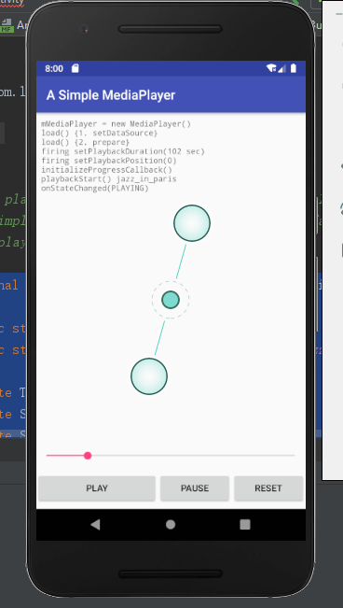

主要由三个按钮组成，play,pause,reset,在textView中打印操作日志，同时有进度条。

**九、总结及心得体会：**

本次实验简单创建一个音乐播放器，目前只播放了一首音乐，后学实验将添加音乐播放列表和歌词显示。

**十、对本实验过程及方法、手段的改进建议：**

**无**

**报告评分：**

**指导教师签字：**